 | CÔNG TY CP THÍ NGHIỆM ĐIỆN TOÀN CẦU | SỐ: 50951026/BB-TC
 | BIÊN BẢN KIỂM ĐỊNH | NGÀY: 26/10/2026
CẦU CHÌ TỰ RƠI CÓ DẬP HỒ QUANG (LBFCO)
- THÔNG TIN CÔNG TRÌNH
- Tên công trình: Trạm biến áp 1500kVA – CÔNG TY TNHH MỘT THÀNH VIÊN DREAM MEKONG
- Địa chỉ: Ấp An Thái, Xã Hội Cư, Tỉnh Đồng Tháp, Việt Nam
- Chỉ danh: LBFCO – 100A
- Đơn vị yêu cầu: CÔNG TY TNHH MỘT THÀNH VIÊN DREAM MEKONG
- Lý do kiểm định: Định kỳ
- Nơi kiểm định: Tại hiện trường
- Ngày kiểm định: 25/10/2026
- THÔNG SỐ THIẾT BỊ
- Vật liệu cách điện: Polymer - Dòng điện định mức: 100A
- Điện áp định mức: 24kV - Khả năng cắt ngắn mạch: 12kA
- KẾT QUẢ KIỂM ĐỊNH
- Kiểm tra bên ngoài: Bình thường - Số lượng: 03 Bộ
- Kết quả kiểm định:
Thiết bị | R cách điện (MΩ) |  | Điện áp AC tăng cao tần số công nghiệp (kV) |  | Đóng  Cắt | Kết quả
Thiết bị | Trước khi thử cao áp | Sau khi thử cao áp | Điều kiện khô | Điều kiện ướt | Đóng  Cắt | Kết quả
LBFCO 01 | >10000 | >10000 | 60 | 50 | 5 | Đạt
LBFCO 02 | >10000 | >10000 | 60 | 50 | 5 | Đạt
LBFCO 03 | >10000 | >10000 | 60 | 50 | 5 | Đạt
- TIÊU CHUẨN KIỂM ĐỊNH: QCVN QTĐ-5,6,7: 2009/BCT
- THIẾT BỊ KIỂM ĐỊNH: Kyoritsu 3125A; I/IOM 100
- KẾT LUẬN: Ba (03) LBFCO trên đạt yêu cầu đóng điện vận hành
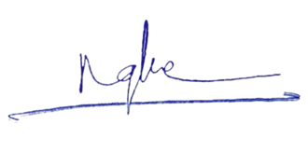
Người thử Kiểm tra P. Giám đốc

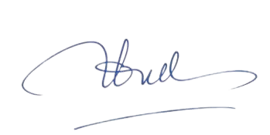
Nguyễn Trung Nghĩa Nguyễn Minh Quân Nguyễn Nhật Tân

